Wkładka do zamka - jak wybrać odpowiednią?
Zamek to bez wątpienia jeden z najważniejszych elementów drzwi wejściowych, który bezpośrednio wpływa na stopień zabezpieczenia naszego domu, czy też innego budynku. Na nic się jednak nie przyda, jeśli nie będzie uzupełniać go odpowiednia wkładka do zamka. Czym kierować się wyborze odpowiedniej? Podpowiadamy!

Rodzaje wkładek do zamków
Praktycznie każda wkładka oparta jest na tym samym mechanizmie działania, jednak wybór konkretnego modelu powinien być podyktowany kilkoma wyznacznikami. Najważniejszym z nich jest określenie potrzeb i specyfiki danego miejsca, które zamierzamy zabezpieczyć w ten sposób. W sprzedaży dostępnych jest wiele wariantów. Najczęściej montowana jest wkładka do zamka:
l jednostronna - najbardziej uniwersalna
l dwustronna - otwierana z wewnątrz i zewnątrz
l z pokrętłem - jak dwustronna, lecz o innym kształcie
l antywłamaniowa - dla większego zabezpieczenia

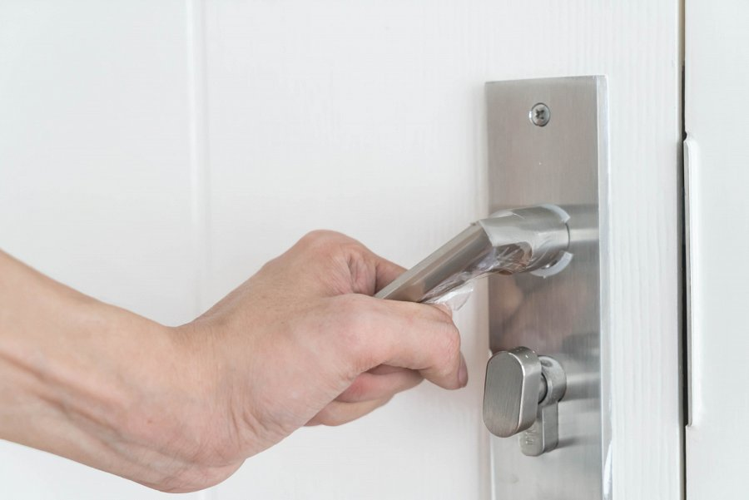
Antywłamaniowa wkładka do zamka
Szczególną formą omawianego produktu jest wkładka do drzwi o funkcji antywłamaniowej. Wykorzystywana jest zazwyczaj jako element drzwi wejściowych i ze względu na swoją budowę skutecznie uniemożliwia ona wtargniecie do budynku osobom do tego niepowołanym. Instalowane są one często w centrach handlowych, urzędach, instytucjach, biurach i innych miejscach użyteczności publicznej. Decydując się na taki model warto dopilnować, aby był to sprzęt najlepszej jakości, od renomowanego producenta i posiadający certyfikaty jakości.

